采购需求
一、采购内容及数量
序号 | 项目内容 | 数量 | 预算金额(元) | 备注
1 | 温州肯恩大学后勤综合楼导视系统采购 | 1批 | 300000.00

二、商务要求（技术要求里另有注明的以技术要求为准）
支付方式 | 一、▲履约保证金支付  合同生效以及具备实施条件后7个工作日内，成交投标供应商以银行转账/转帐支票/银行汇票/银行、保险公司出具的保函形式向采购人提供合同金额2.5%的履约保证金。履约保证金用于成交投标供应商在履行本合同过程中发生违约行为应支付采购人的违约金、赔偿金等费用。如无任何问题，采购人将在成交投标供应商履行完毕本合同项下全部义务（项目验收合格）之日起7个工作日内无息退还给成交投标供应商。（保函应满足以下几个条件：①为无条件保函：即在成交投标供应商没有实施合同或者未履行合同义务时，采购人不需要出具任何证明和理由，若成交投标供应商违约，采购人无需通知成交投标供应商，即可单方对保函进行收兑；②保函期限：自本合同生效之日起至合同履约完毕之日止；③如果由于服务期延误或银行、保险公司要求分期出具保函的，则在前一份保函有效期届满之日起2个月前必须重新出具相同内容的保函。）  二、▲合同金额结算及支付方式：合同生效以及具备实施条件后7个工作日内采购人先预付合同金额的40%给成交投标供应商，成交投标供应商完成全部供货及安装、施工、调试并通过采购人验收且成交投标供应商对采购人的培训完成后，采购人自收到发票后7个工作日内支付剩余的货款。成交投标供应商各阶段均需开具全额正规发票。本项目货物数量按实结算，即货物数量*单价。  注：在签订合同时，投标供应商明确表示无需预付款或者主动要求降低预付款比例的，按实际比例计。投标供应商明确表示无需预付款的，采用下述付款方式：成交投标供应商完成全部供货及安装、施工、调试并通过采购人验收且成交投标供应商对采购人的培训完成后，采购人自收到发票后7个工作日内支付全部的货款。成交投标供应商需开具全额正规发票。
质保期 | 自验收之日起2年
交付时间 | 分两期交付，服务楼和架空层于2022年06月20日前交付，行政楼于2022年08月份交付。
交付地点 | 温州肯恩大学指定地点
服务标准 | 质保期内因不能排除的故障而影响工作的情况每发生一次，其质保期相应延长60天，质保期内因货物本身缺陷造成各种故障应由成交投标供应商免费予以更换。质保期满后，仅收取零配件成本费用，免人工费、差旅费，所涉及软件终身免费维护。
服务效率 | 合同货物出现故障后，接到采购人通知应在不超过2小时内做出响应，如需到达现场的应在不超过24小时到达采购人指定地点。不超过2个工作日内解决故障。
验收标准 | 1.合同履约验收参照《温州市政府采购履约验收办法》(温财采[2020]6号)相关规定。合同履约达到验收条件时，卖方按冋买方书面发起验收申请，买方或者其委托的采购代理机构(以下简称验收组织机构)在收到卖方验收申请五个工作日内启动项目验收。  2.合同金额在采购限额标准以下（不含本数），可以采用简易程序验收。验收小组应当由三人以上(含本数)单数、熟悉项目需求和标的人员组成，其中相关专业技术人员人数不得少于验收小组人员总数的三分之二。验收组织机构应当按照采购文件、投标文件、采购合同、封存样品等约定的质量、数量、技术指标或者服务要求设验收指标及其标准。未约定的，应当符合国家强制性规定、政策要求、安全标准、行业或企业有关标准等。  3.买方依据验收书和卖方其他履约情况，对验收项目作出整体评价和分类评价，形成验收结果。
其他 | 1.技术支持：  成交投标供应商应及时免费提供合同产品软件的升级，免费提供合同产品新功能和应用的资料。  2.安装调试（若需要安装调试）：  2.1 安装地点：采购人指定地点。  2.2 安装完成时间：接到采购人通知后在7日内完成安装和调试，如在规定的时间内由于成交投标供应商的原因不能完成安装和调试，成交投标供应商应承担由此给采购人造成的损失。  2.3 安装标准：符合我国国家有关技术规范要求和技术标准，所有的软件和硬件必须保证同时安装到位。  2.4 成交投标供应商免费提供合同产品的安装服务。  2.5 成交投标供应商在投标文件中应提供安装调试计划、对安装场地和环境的要求。

三、技术要求
序号 | 产品名称 | 参考图片 | 规格/尺寸 mm | 工艺特征及要求 | 单位 | 数量 | 备注
地下车库标识
1 | 停车场出入口标识 | 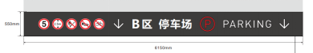 | 4000*400*110 | 3mm铝板焊接，表面氟碳烤漆;文字部分激光镂空，奶白亚克力填平，内装LED模组.激光镂空，奶白亚克力填平，表面贴膜制作凹槽造型，烤深灰色漆 | 项 | 6 | 材质1.2mm不锈钢材质
2 | 停车场导向标识（吊牌） | 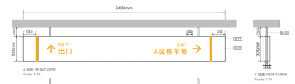 | 3000*300*110 | 2mm铝板焊接，表面氟碳烤漆;文字部分激光镂空，奶白亚克力填平，内装LED模组.Φ20不锈钢圆通 | 项 | 11 | 材质1.2mm不锈钢材质
3 | 电梯厅导向牌（吊牌） |  | 2000*300*110 | 2mm铝板焊接，表面氟碳烤漆;文字部分激光镂空，奶白亚克力填平，内装LED模组.Φ20不锈钢圆通 | 项 | 1 | 材质1.2mm不锈钢材质
4 | 停车场免责声明 | 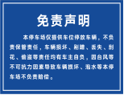 | 640*450*5 | 1.2mm拉丝不锈钢折盒，烤漆.文字腐蚀填米白色 | 项 | 10
室内外消防标识
1 | 门牌（校史馆/温肯楼） | 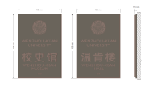 | 400*600*15 | 15mm复古怀旧/铝板浮雕黄铜色 铝板浮雕雨花/铝板浮雕黄铜色 铝板浮雕雨花/金属浮雕广告牌 | 项 | 2 | 仅供参考，需施工方现场复核
2 | 门牌（A/B幢） | 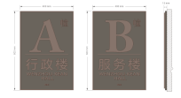 | 400*600*15 | 15mm复古怀旧/铝板浮雕黄铜色 铝板浮雕雨花/铝板浮雕黄铜色 铝板浮雕雨花/金属浮雕广告牌 | 项 | 2 | 仅供参考，需施工方现场复核
3 | 建筑外观石材楼栋牌 | 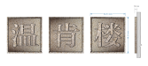 | 900*1000*60 | 石材切割/刨槽折弯/精工无缝打磨 | 项 | 1 | 仅供参考，需施工方现场复核
4 | 户外停车场 | 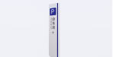 | 2000*450*100 | 1.5mm不锈钢/激光切割/刨槽折弯/精工焊接/精工无缝打磨/原子灰刮平/环氧底漆/防锈防腐处理/进口汽车漆面漆/内置LED灯发光/不锈钢立体发光字/立地安装 | 项 | 3 | 仅供参考，需施工方现场复核
5 | 户外总索引 | 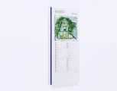 | 2000*900*100 | 1.5mm不锈钢/激光切割/刨槽折弯/精工焊接/精工无缝打磨/原子灰刮平/环氧底漆/防锈防腐处理/进口汽车漆面漆/内置LED灯发光/不锈钢立体发光字/立地安装 | 项 | 2 | 仅供参考，需施工方现场复核
6 | 道路路标分流 |  | 3120*750*100 | 1.5mm不锈钢/激光切割/刨槽折弯/精工焊接/精工无缝打磨/原子灰刮平/环氧底漆/防锈防腐处理/进口汽车漆面漆/内置LED灯发光/不锈钢立体发光字/立地安装 | 项 | 30 | 仅供参考，需施工方现场复核
7 | 楼层索引牌 | 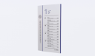 | 540*1000*40 | 1.2mm不锈钢/激光切割/刨槽折弯/精工焊接/精工无缝打磨/原子灰刮平/环氧底漆/防锈防腐处理/贴墙安装 | 项 | 5 | 仅供参考，需施工方现场复核
8 | 楼层索引立牌 | 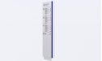 | 540*2000*100 | 1.2mm不锈钢/激光切割/刨槽折弯/精工焊接/精工无缝打磨/原子灰刮平/环氧底漆/防锈防腐处理/贴墙安装 | 项 | 2 | 仅供参考，需施工方现场复核
9 | 室内吊挂 | 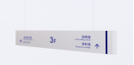 | 2400*350*100 | 1.2mm201不锈钢拉丝板+内村3mm耐力板+烤漆+激光切割+焊接+打包+丝印 | 项 | 12 | 仅供参考，需施工方现场复核
10 | 洗手间（男女） | 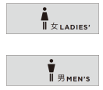 | 100*300 | 10mm乳白亚克力+丝印+烤漆+切割/抛光/倒角+打包+贴墙安装 | 套 | 7
11 | 洗手间（无障碍洗手间） | 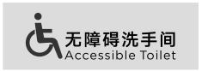 | 100*300 | 10mm乳白亚克力+丝印+烤漆+切割/抛光/倒角+打包+贴墙安装 | 套 | 2
12 | 行政楼一层科室牌 | 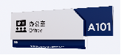 | 390*210*30 | 3mm透明亚克力+丝印+烤漆+切割/抛光/倒角+5mm透明亚克力+切割/抛光/倒角+烤漆+打包+组装+ | 项 | 12 | 仅供参考，需施工方现场复核
13 | 行政楼一层多人办公区科室牌 | 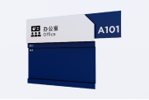 | 390*270*30 | 3mm透明亚克力+丝印+烤漆+切割/抛光/倒角+5mm透明亚克力+切割/抛光/倒角+烤漆+打包+组装+ | 项 | 5 | 仅供参考，需施工方现场复核
14 | 行政楼二层科室牌 | 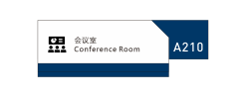 | 390*210*30 | 3mm透明亚克力+丝印+烤漆+切割/抛光/倒角+5mm透明亚克力+切割/抛光/倒角+烤漆+打包+组装+ | 项 | 10 | 仅供参考，需施工方现场复核
15 | 行政楼二层多人办公区科室牌 | 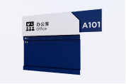 | 390*270*30 | 3mm透明亚克力+丝印+烤漆+切割/抛光/倒角+5mm透明亚克力+切割/抛光/倒角+烤漆+打包+组装+ | 项 | 7 | 仅供参考，需施工方现场复核
16 | 行政楼三层科室牌 | 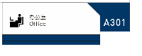 | 390*210*30 | 3mm透明亚克力+丝印+烤漆+切割/抛光/倒角+5mm透明亚克力+切割/抛光/倒角+烤漆+打包+组装+ | 项 | 18 | 仅供参考，需施工方现场复核
17 | 行政楼三层多人办公区科室牌 | 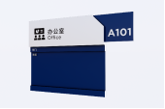 | 390*270*30 | 3mm透明亚克力+丝印+烤漆+切割/抛光/倒角+5mm透明亚克力+切割/抛光/倒角+烤漆+打包+组装+ | 项 | 7 | 仅供参考，需施工方现场复核
18 | 服务楼一层科室牌 | 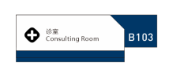 | 390*210*30 | 3mm透明亚克力+丝印+烤漆+切割/抛光/倒角+5mm透明亚克力+切割/抛光/倒角+烤漆+打包+组装+ | 项 | 9 | 仅供参考，需施工方现场复核
19 | 服务楼一层多人办公区科室牌 | 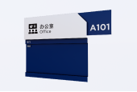 | 390*270*30 | 3mm透明亚克力+丝印+烤漆+切割/抛光/倒角+5mm透明亚克力+切割/抛光/倒角+烤漆+打包+组装+ | 项 | 6 | 仅供参考，需施工方现场复核
20 | 服务楼二层科室牌 | 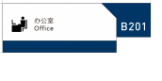 | 390*210*30 | 3mm透明亚克力+丝印+烤漆+切割/抛光/倒角+5mm透明亚克力+切割/抛光/倒角+烤漆+打包+组装+ | 项 | 10 | 仅供参考，需施工方现场复核
21 | 服务楼二层多人办公区科室牌 | 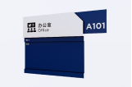 | 390*270*30 | 3mm透明亚克力+丝印+烤漆+切割/抛光/倒角+5mm透明亚克力+切割/抛光/倒角+烤漆+打包+组装+ | 项 | 9 | 仅供参考，需施工方现场复核
22 | 形象背景墙 |  | 1500*300*50 | 拉丝不锈钢底板，电镀深色，表面丝印图文和防指纹处理，四周磨安全边 | 套 | 1
23 | 接待区标识 | 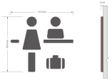 | 112*100*5 | 拉丝不锈钢底板，电镀深色，表面丝印图文和防指纹处理，四周磨安全边 | 项 | 1
24 | 公共区域指引牌 | 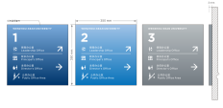 | 350*350*3 | 3mm乳白亚克力+丝印+烤漆+切割/抛光/倒角+打包+贴墙安装 | 项 | 10 | 仅供参考，需施工方现场复核
25 | 温馨提示牌 | 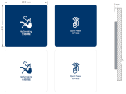 | 200*200 | 不干胶贴膜 | 项 | 25 | 仅供参考，需施工方现场复核
26 | 温馨提示牌 | 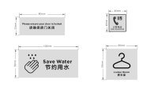 | 32*80 100*100 50*105 150*150 | 不干胶贴膜 | 项 | 25 | 仅供参考，需施工方现场复核
27 | 公共区域指示牌 |  | 64*6 | 不干胶贴膜 | 平方 | 10 | 仅供参考，需施工方现场复核
28 | 气窗门警告标识 | 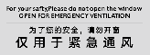 | 100*24 | 透明不干胶贴膜 | 平方 | 20 | 仅供参考，需施工方现场复核
29 | 阳台禁止攀爬标识（如有） | 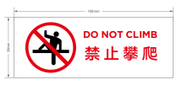 | 100*38 | 3MM透明亚克力，四周磨安全边，图文信息背面丝印 | 平方 | 20 | 仅供参考，需施工方现场复核
30 | 保护好随身物品 | 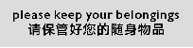 | 100*24 | 透明不干胶贴膜 | 平方 | 20 | 仅供参考，需施工方现场复核
31 | 无烟标识（与房号导视结合） | 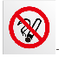 | 100*100 | 5mm乳白亚克力+丝印+烤漆+切割/抛光/倒角+打包+贴墙安装 | 套 | 40 | 仅供参考，需施工方现场复核
32 | 无障碍楼层标识 （结合电梯面板） | 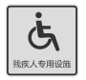 | 100*100 | 5mm乳白亚克力+丝印+烤漆+切割/抛光/倒角+打包+贴墙安装 | 项 | 5 | 仅供参考，需施工方现场复核
33 | 电梯编号（内外，包括后勤） |  | 字高：120 | 精工拉丝不锈钢字制作实心字 | 项 | 13 | 仅供参考，需施工方现场复核
34 | 紧急呼叫按钮 | 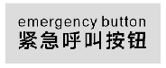 | 60*24 | 5mm乳白亚克力+丝印+烤漆+切割/抛光/倒角+打包+贴墙安装 | 项 | 3 | 仅供参考，需施工方现场复核
35 | 无烟层 | 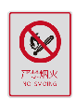 | 200*100 | 5mm乳白亚克力+丝印+烤漆+切割/抛光/倒角+打包+贴墙安装 | 项 | 40 | 仅供参考，需施工方现场复核
36 | 小心台阶 | 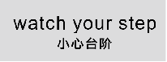 | 38*100 | 不干胶贴膜 | 项 | 40 | 仅供参考，需施工方现场复核
37 | 强弱电井标识牌 | 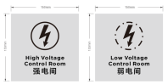 | 150*150 | 不干胶贴膜 | 项 | 5 | 仅供参考，需施工方现场复核
38 | 消防栓/灭火器标识牌 | 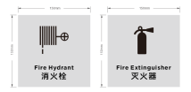 | 150*150 | 不干胶贴膜 | 项 | 31 | 仅供参考，需施工方现场复核
39 | 楼层号 | 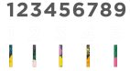 | 高200 | 拉丝不锈钢底板，电镀深色，表面丝印图文和防指纹处理，四周磨安全边 | 套 | 7 | 仅供参考，需施工方现场复核
40 | 墙绘示意图 | 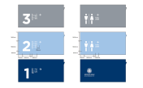 | 高2800 | 图形文字制作网版丝印白色乳胶漆(滚涂) | 项 | 5 | 仅供参考，需施工方现场复核
41 | 推/拉 | 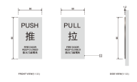 | 50*90*12 | 1.2mm304#竖拉丝不锈钢底板，电镀深色，表面丝印图文和防指纹处理，四周磨安全边 | 项 | 170 | 仅供参考，需施工方现场复核
42 | 消防门防撞带 |  | 1500*100 | 不干胶贴膜 | 项 | 168 | 仅供参考，需施工方现场复核
43 | 空调井 | 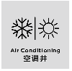 | 150*150 | 5mm乳白亚克力+丝印+烤漆+切割/抛光/倒角+打包+贴墙安装 | 项 | 4 | 仅供参考，需施工方现场复核
44 | 清洁间 |  | 150*150 | 5mm乳白亚克力+丝印+烤漆+切割/抛光/倒角+打包+贴墙安装 | 项 | 2 | 仅供参考，需施工方现场复核
45 | 冲洗室 | 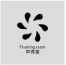 | 150*150 | 5mm乳白亚克力+丝印+烤漆+切割/抛光/倒角+打包+贴墙安装 | 项 | 1 | 仅供参考，需施工方现场复核
46 | 男女/淋浴室 | 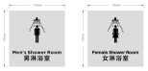 | 150*150 | 5mm乳白亚克力+丝印+烤漆+切割/抛光/倒角+打包+贴墙安装 | 套 | 5 | 仅供参考，需施工方现场复核
47 | 茶水间 | 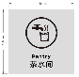 | 150*150 | 5mm乳白亚克力+丝印+烤漆+切割/抛光/倒角+打包+贴墙安装 | 项 | 2 | 仅供参考，需施工方现场复核
48 | 丁戊类物品储藏室 |  | 150*150 | 5mm乳白亚克力+丝印+烤漆+切割/抛光/倒角+打包+贴墙安装 | 项 | 2 | 仅供参考，需施工方现场复核
49 | 母婴室 |  | 150*150 | 5mm乳白亚克力+丝印+烤漆+切割/抛光/倒角+打包+贴墙安装 | 项 | 3 | 仅供参考，需施工方现场复核
50 | 男/女值班室 | 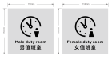 | 150*150 | 5mm乳白亚克力+丝印+烤漆+切割/抛光/倒角+打包+贴墙安装 | 项 | 2 | 仅供参考，需施工方现场复核
51 | 排烟机房 |  | 150*150 | 5mm乳白亚克力+丝印+烤漆+切割/抛光/倒角+打包+贴墙安装 | 项 | 2 | 仅供参考，需施工方现场复核
52 | 医疗废弃物 |  | 150*150 | 5mm乳白亚克力+丝印+烤漆+切割/抛光/倒角+打包+贴墙安装 | 项 | 1 | 仅供参考，需施工方现场复核
53 | 行政楼一楼安全疏散示意图 | 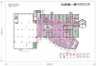 | 600*400 | 5mm乳白亚克力+丝印+烤漆+切割/抛光/倒角+打包+贴墙安装 | 项 | 4 | 仅供参考，需施工方现场复核
54 | 行政楼二楼安全疏散示意图 | 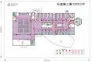 | 600*400 | 5mm乳白亚克力+丝印+烤漆+切割/抛光/倒角+打包+贴墙安装 | 项 | 4 | 仅供参考，需施工方现场复核
55 | 行政楼三楼安全疏散示意图 | 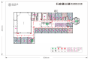 | 600*400 | 5mm乳白亚克力+丝印+烤漆+切割/抛光/倒角+打包+贴墙安装 | 项 | 4 | 仅供参考，需施工方现场复核
56 | 服务楼一楼安全疏散示意图 | 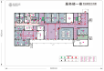 | 600*400 | 5mm乳白亚克力+丝印+烤漆+切割/抛光/倒角+打包+贴墙安装 | 项 | 4 | 仅供参考，需施工方现场复核
57 | 服务楼二楼安全疏散示意图 | 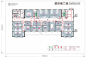 | 600*400 | 5mm乳白亚克力+丝印+烤漆+切割/抛光/倒角+打包+贴墙安装 | 项 | 4 | 仅供参考，需施工方现场复核
58 | 应急出口 | 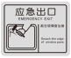 | 125*100 | 透明不干胶贴膜 | 项 | 8 | 仅供参考，需施工方现场复核
59 | 男卫生间坐便标志 |  | 150*150 | 5mm乳白亚克力+丝印+烤漆+切割/抛光/倒角+打包+贴墙安装 | 项 | 8 | 仅供参考，需施工方现场复核
60 | 女卫生间坐便标志 |  | 150*150 | 5mm乳白亚克力+丝印+烤漆+切割/抛光/倒角+打包+贴墙安装 | 项 | 13 | 仅供参考，需施工方现场复核
61 | 男卫生间蹲便标志 | 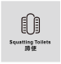 | 150*150 | 5mm乳白亚克力+丝印+烤漆+切割/抛光/倒角+打包+贴墙安装 | 项 | 12 | 仅供参考，需施工方现场复核
62 | 女卫生间蹲便标志 | 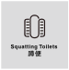 | 150*150 | 5mm乳白亚克力+丝印+烤漆+切割/抛光/倒角+打包+贴墙安装 | 项 | 15 | 仅供参考，需施工方现场复核
63 | 消防救援窗 | 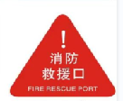 | 150*150 | 5mm乳白亚克力+丝印+烤漆+切割/抛光/倒角+打包+贴墙安装+双面印刷 | 项 | 10
64 | 渐变磨砂膜 | 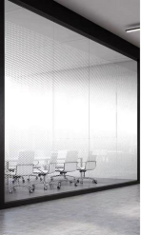 |  | 不干胶UV磨砂贴膜 | 平方 | 115
注：1. 标识颜色由校方确定，标识上需要印上学校LOGO。
2.采购需求中标识数量仅供参考，具体按实际供货量结算。
四、样品：
序号 | 样品名称 | 数量 | 尺寸规格（mm） | 备注
1 | 门牌（校史馆/温肯楼） | 一块 | 400*600*15 | 校史馆/温肯楼任选其一
2 | 道路路标分流小样 | 一块 | 750*100 | 提供路标分流指示牌小样（非整个道路路标分流）
3 | 行政楼一层科室牌 | 一块 | 390*210*30
4 | 洗手间（男女） | 各一块 | 85*210
5 | 消防门防撞带 | 一块 | 1000*100
6 | 渐变磨砂膜小样 | 1块 | 1平方
注：1.以上样品中可以不印上学校LOGO
2.以上样品请于投标文件递交截止时间前放置于浙江乐诚工程咨询有限公司(温州市瓯海区三垟街道桥头河大桥温州生命健康小镇B03）并组装完成（采购代理机构接收前样品保管责任由投标供应商自负），样品名称、项目名称以及投标供应商名称均不得标注（由采购代理机构统一标注）。投标文件递交截止时间之后送达将予以拒收，未安装完成的停止安装。
3.采购活动结束后，对于未成交投标供应商提供的样品，采购代理机构及时退还或者经投标供应商同意后自行处理；预成交投标供应商需将整体样品做好标记，交采购人封存，其样品的质量将作为验收标准之一。
4.投标供应商样品必须于开标结束后当日运走。
五、其他
1.标“▲且加下划线”的有关技术和商务要求为实质性条款，投标供应商必须做出实质性响应，否则视为无效投标文件。标“★”的有关技术和商务要求为重要条款。
2.除采购文件中所明确的采购需求规格外，欢迎其他能满足本项目采购需求且性能相当于或高于所明确的产品参加投标报价。同时在采购需求偏离表中作出详细对比说明。
3.如技术要求中未特别注明需执行的国家相关标准、行业标准、地方标准或者其他标准、规范，则统一执行最新标准、规范。

